ALUMNO __________________________________________________________Nº_______ GRUPO _______

EXAMEN DE REPASO FRACCIONES - CORRECTOR:____________________
EJERCICIOS | NOTA
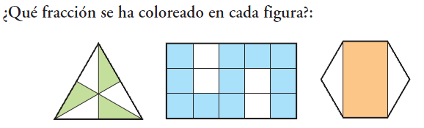 (1 p)
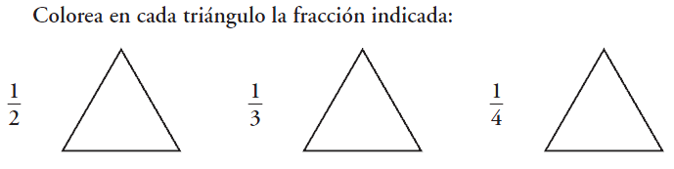 (1 p)
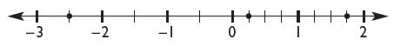
Escribe la fracción correspondiente a los siguientes puntos:

(2 p)

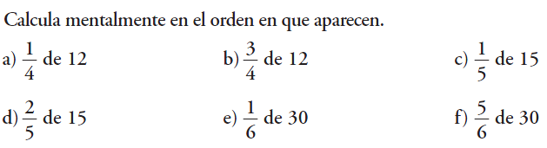 (1 p)
Clasifica en propias, impropias o unidad las siguientes fracciones: (1 p)
2/3 :________________ 23/4: _____________________ 5/5: ___________________
7/3 :________________ 9/14: _____________________ 35/5:__________________
Escribe cuatro fracciones equivalentes a las siguientes fracciones: (1 p)
3/4:________________________________________________________________
7/3:________________________________________________________________
Indica si son o no equivalentes las siguientes fracciones: (2 p)
a) 1/2 y 2/8 b) 3/8 y 12/32 c) 7/8 y 49/48 d) 4/3 y 16/11

Simplifica las siguientes fracciones hasta obtener la fracción irreducible: (1 p)
30/48=
40/60=
27/81=
32/64=
Pon el mismo denominador a estas fracciones y ordénalas de mayor a menor: (2 p)
a) $\frac{1}{2}=\frac{}{} ; \frac{3}{4}=\frac{}{} ; \frac{5}{8}=\frac{}{}$ $\frac{}{} < \frac{}{} < \frac{}{}$
b) $\frac{1}{30}=\frac{}{} ; \frac{3}{12}=\frac{}{} ; \frac{7}{15}=\frac{}{}$ $\frac{}{} < \frac{}{} < \frac{}{}$

Completa las siguientes sumas de fracciones poniéndoles el mismo denominador: (4 p)
a) $\frac{2}{6}+ \frac{3}{6}+ \frac{5}{6}= \frac{}{}$
b) $\frac{2}{3}+ \frac{3}{6}+ \frac{5}{12}=\frac{}{12}+ \frac{}{12}+ \frac{}{12}= \frac{}{12}$
c) $\frac{2}{30}+ \frac{3}{12}+ \frac{5}{15}=\frac{}{60}+ \frac{}{60}+ \frac{}{60}= \frac{}{60}$
d) $\frac{2}{12}+ \frac{3}{6}+ \frac{5}{15}=\frac{}{}+ \frac{}{}+ \frac{}{}= \frac{}{}$

Antonio se come 3/4 de la tarta y Pepe 2/7 de lo que queda. ¿Cuánto come Pepe? (1 p)

Quiero meter 1000 litros de Cocacola en botellas de 4/5 de litro. (1 p)
¿Cuántas botellas necesito?

En el insti hay 340 alumnos. Si 17/20 son geniales en Mates ¿Cuántos alumnos son? (1 p)

Javi se ha comido 32 caramelos lo que supone 8/13 del total. ¿Cuántos caramelos había?
(1 p)

